|  |  |
| --- | --- |
| **项目编号** |  |
| **文档编号** |  |
| **密级** |  |

**作业批改系统需求规格**

**V3.0**

**广西民族大学**

评审日期： 2019年7月1日

**目录**

1．导言 1

1.1 编写目的 1

1.2 项目范围 1

1.3 引用标准 1

1.4 参考资料 1

1.5 版本更新信息 1

2．项目介绍 2

3．应用环境 2

3.1 网络环境 2

3.2 硬件环境 3

3.3 软件环境 3

4．功能规格 3

4.1 系统角色（Actor）分析 4

4.1.1 角色1：学生 4

4.1.2 角色2：教师 4

4.1.3 角色3：管理员 4

4.2 系统主用例图（Use Case） 5

4.3 客户端子系统 5

4.3.1 登录系统 6

4.3.2 作业提交系统 6

4.3.3 学生查看作业详情系统 7

4.3.4 学习范例系统 7

4.3.5 题库管理系统 7

4.3.6 作业布置系统 8

4.3.7 作业批改系统 9

4.3.8 作业删除系统 9

4.3.9 教师查看作业详情系统 9

4.4 管理端子系统 10

4.4.1登录系统 10

4.4.2 用户管理系统 10

4.4.3课程安排系统 11

4.5 非功能性需求 11

4.5.1 界面需求 11

4.5.2 响应时间需求 12

4.5.3 可靠性需求 12

4.5.4 可扩展性需求 12

4.5.5 系统安全性需求 12

4.5.6系统兼容性需求 12

5.数据字典 13

# 1．导言

## 1.1 编写目的

该文档是关于用户对于作业批改系统项目的功能和性能的要求，将作为对该项目在概要设计阶段的输入。

本文档的预期读者包括：

* 设计开发人员
* 项目管理人员
* 测试人员
* 用户

## 1.2 项目范围

作业批改系统允许教师在平台上发布作业、批改作业、并管理题库，允许学生在平台上提交作业和进行范例学习，为学生和教师对作业的管理提供便利。

## 1.3 引用标准

[1] 《软件工程案例教程 第2版》韩万江等 机械工业出版社

。。。。。。。

## 1.4 参考资料

[1] 《软件项目管理案例教程 第3版》韩万江等 机械工业出版社

。。。。。。

## 1.5 版本更新信息

本文档的更新记录如表1-1所示。

表1-1 版本更新信息表

|  |  |  |  |  |
| --- | --- | --- | --- | --- |
| 修改编号 | 修改日期 | 修改后版本 | 修改位置 | 修改内容概述 |
| 001 | 2019.6.26 | 1.0 | 全部 | 初始发布版本 |
| 002 | 2019.6.28 | 2.0 | 5章节 | 增加 |
| 003 | 2019.7.1 | 3.0 | 4、5、6章节 | 修改 |

# 2．项目介绍

传统的作业布置、提交、批改需要教师花费较多的时间进行管理和统计，学生也不能方便的提交，本项目研发一个作业批改系统，为有效的提高教师对学生作业的批改、整理和统计，方便学生的作业提交和学习。

# 3．应用环境

软件环境：作业批改系统可以在各大浏览器（Firefox、搜狗浏览器、、、、）中正常使用。

硬件环境：作业批改系统运行于Tomcat服务器中，数据存储于MySQL数据库

网络环境：作业批改系统将允许用户从内网连接。

## 3.1 网络环境

。。。。。。。。如图?-?

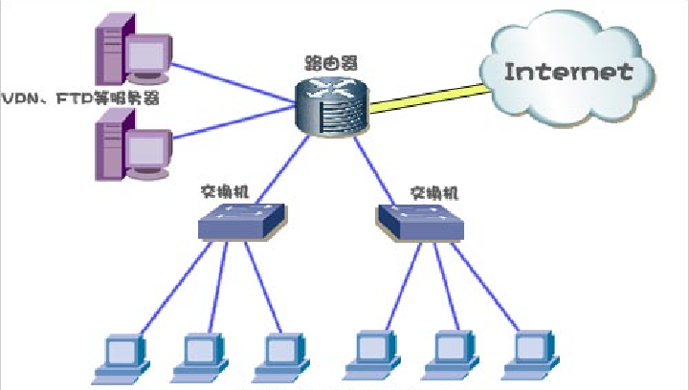

图3-1 系统网络图 [参考]

## 3.2 硬件环境

服务器端需要Tomcat服务器，MySQL数据库。

客户端不做要求，一般电脑或手机即可。

## 3.3 软件环境

系统运行软件条件：Windows Internet Explorer版本7、8、9；Firefox版本12至26；谷歌Chrome（全部版本）；苹果Safari版本4.0至8.0......

# 4．功能规格

采用面向对象分析作为主要的系统建模方法，使用UML(Unified Modeling Language)作为建模语言。

项目的整体结构如图4-1所示，

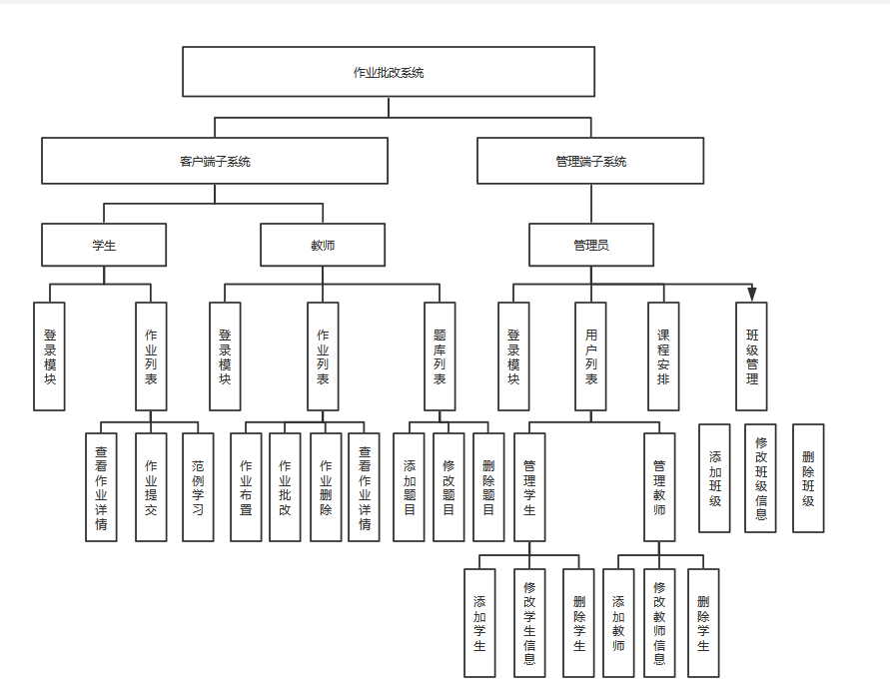

项目整体结构图4-1

## 4.1 系统角色（Actor）分析

以下是对使用作业批改系统的每个角色的详细介绍。

### 4.1.1 角色1：学生

使用学生身份登录的用户，可进行作业的查看、提交和学习。

### 4.1.2 角色2：教师

使用教师身份登录的用户，可进行作业的布置、查看、批改和删除，以及对题库的添加、查看、修改和删除。

### 4.1.3 角色3：管理员

该系统的管理员，主要对使用该系统的用户进行管理，以及对教师授课的安排。

## 4.2 系统主用例图（Use Case）

系统主要分为客户端子系统和管理端子系统，具体系统主用例图如图4-2所示。

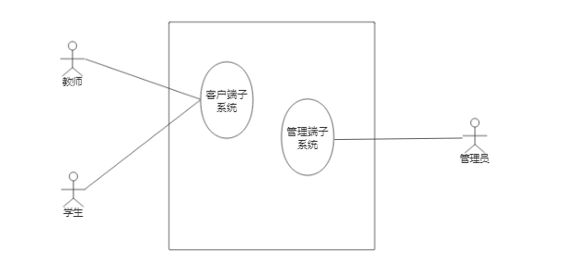

系统住用例图4-2

## 4.3 客户端子系统

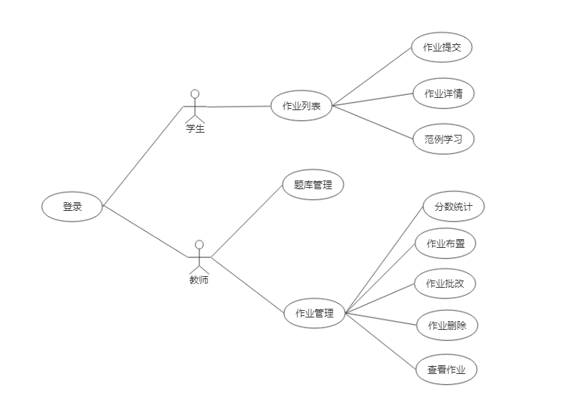

客户端子系统用例图4-3

### 4.3.1 登录

**角色：学生**

**目的： 登录**

**用例描述：**

1. 学生进入系统首页。
2. 系统显示登录界面，学生输入账号和密码，单击登录。
3. 系统检查客户端子系统是否有录有该账号信息，若存在此账号，进入账号身份判断，若身份为学生，则学生进入学生首页；若不存在此学生，本页面显示相应的错误信息

**角色：教师**

**目的：登录**

**用例描述：**

1. 教师进入系统首页。
2. 系统显示登录界面，教师输入账号和密码，单击登录。
3. 系统检客户端子系统是否有录有该账号信息，若存在此账号，进入账号身份判断，若身份为教师，则教师进入教师首页；若不存在此教师，本页面显示相应的错误信息

### 4.3.2 作业提交

**角色：学生**

**目的：作业提交**

**用例描述：**

1. 学生进入学生界面，界面显示学生的班级、姓名信息。学生在界面可以查看到出题老师，作业标题、作业提交状态和作业截止时间。
2. 学生点击作业列表的“详情”按钮，进入详情界面。详情界面有详细的题目说明和文本框。学生在文本框输入答案之后，点击“提交按钮”提交作业。
3. 学生提交成功之后弹出成功提示，并返回到学生界面。
4. 学生界面的作业状态为“已提交”

### 4.3.3 学生查看作业详情

**角色：学生**

**目的：查看作业详情**

**用例描述：**

1) 学生进入学生界面。

2) 学生点击作业列表的“详情”按钮，进入详情界面。详情界面显示

如果已经提交，会显示已提交的答案

3) 点击左上方的返回按钮可以回到学生作业界面。

### 4.3.4 学习范例

**角色：学生**

**目的： 学习范例**

**用例描述：**

1. 学生进入学生界面。
2. 学生在提交作业期间无法点击学生界面的“查看答案”按钮。
3. 在作业提交时间结束之后，“查看答案”按钮变蓝。学生点击“查看答案”按钮
4. 弹出界面，界面显示题目和正确答案。
5. 点击返回按钮可以回到学生界面。

### 4.3.5 题库管理

**角色：教师**

**目的：题库管理**

**用例描述：**

1. 教师进入教师界面，导航显示“我的作业”，“发布作业”“题库管理”。教师点击题库管理。
2. 显示题库管理界面

#### 4.3.5.1新增题目

**角色：教师**

**目的：新增题目**

**用例描述：**

1. 教师点击新增，弹出新增界面，输入题号、题目标题、题目内容、题目答案，教师点击提交
2. 弹出新增结果提示

#### 4.3.5.2删除题目

**角色：教师**

**目的：删除题目**

**用例描述：**

1. 教师点击删除，弹出询问界面，教师点击确定
2. 弹出删除结果提示

#### 4.3.5.3题目编辑

**角色：教师**

**目的：题目编辑**

**用例描述：**

1. 教师点击编辑，弹出编辑界面，修改题号、题目标题、题目内容、题目答案，点击提交
2. 弹出编辑结果提示

### 4.3.6 作业布置

**角色：教师**

**目的：作业布置**

**用例描述：**

1. 教师进入教师作业界面。
2. 点击的“发布作业”，跳转到发布作业界面
3. 教师进入发布作业界面，从题库中选择题目、输入作业标题、选择发布班级、选择截止时间
4. 教师点击“发布”按钮发布作业。

### 4.3.7 作业批改

**角色：教师**

**目的：作业批改**

**用例描述：**

1. 教师进入教师作业界面。
2. 教师点击 “作业详细”按钮，跳转到该次作业详情页面。
3. 教师进入“教师-作业详细”界面，显示该次作业所有学生的情况，点击相应学生行“批改”按钮弹出批改界面
4. 批改界面显示“题目内容”，学生提交上来的“答案”和“分数”文本框，教师在分数框中输入该学生本次作业的成绩，点击“确定”按钮。
5. 批改成功，弹出提示，停留在本界面，学生成绩已更改；批改失败，提示失败

### 4.3.8 作业删除

**角色：教师**

**目的：作业管理-作业删除**

**用例描述：**

1. 教师进入教师作业界面。
2. 教师选中想删除作业题目的同一行的“删除”按钮，点击按钮删除作业。

### 4.3.9 教师查看作业详情系统

**角色：教师**

**目的：教师查看作业详情**

**用例描述：**

1. 教师进入教师作业界面。
2. 教师选中想查看的作业题目的同一行的“详情”按钮，点击跳转界面
3. 在“教师-详情”界面中可以查看作业的详情

## 4.4 管理端子系统

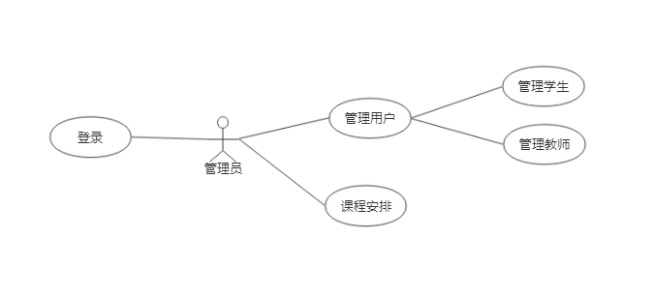

管理端子系统用例图4-4

### 4.4.1登录

**角色：管理员**

**目的：登录**

**用例描述：**

1. 管理员进入系统首页。
2. 系统显示登录界面，管理员输入账号和密码，单击登录。
3. 系统检查管理端子系统是否有录有该账号信息，若存在此账号，进入账号身份判断，若身份为管理员，则管理员进入管理员首页；若不存在此学生，本页面显示相应的错误信息

### 4.4.2 用户管理

**角色：管理员**

**目的：用户管理**

**用例描述：**

1. 管理员进入管理员界面，导航显示“教师信息”，“学生信息”，“班级信息”“课程安排”。默认显示教师信息；教师点击教师信息或学生信息。
2. 显示相应管理界面

#### 4.4.2.1新增用户

**角色：管理员**

**目的：新增用户**

**用例描述：**

1. 进入“教师信息”或“学生信息”界面，管理员点击“新增”按钮。
2. 弹出“添加用户”界面。管理员填写相应信息后，点击“确定”按钮。
3. 弹出新增结果提示

#### 4.4.2.2编辑用户

**角色：管理员**

**目的：编辑用户**

**用例描述：**

1. 进入“教师信息”或“学生信息”界面，管理员点击“编辑”按钮。
2. 弹出“编辑用户”界面。管理员编辑相应信息后，点击“确定”按钮。
3. 弹出编辑结果提示

#### 4.4.2.3删除用户

**角色：管理员**

**目的：删除用户**

**用例描述：**

1. 进入“教师信息”或“学生信息”界面，管理员点击“删除”按钮。
2. 弹出询问界面，教师点击确定
3. 弹出删除结果提示

### 4.4.3课程安排

**角色：管理员**

**目的：课程安排**

**用例描述：**

1. 管理员进入管理员界面，导航显示“教师信息”，“学生信息”，“班级信息”“课程安排”。默认显示教师信息；教师点击课程安排
2. 显示相应课程安排界面

#### 4.4.3.1新增课程安排

**角色：管理员**

**目的：新增课程安排**

**用例描述：**

1. 进入“课程安排”界面，管理员点击“新增”按钮。
2. 弹出“新增课程安排”界面。管理员填写相应信息后，点击“确定”按钮。
3. 弹出新增结果提示

#### 4.4.3.2编辑课程安排

**角色：管理员**

**目的：编辑课程安排**

**用例描述：**

1. 进入“课程安排”界面，管理员点击“编辑”按钮。
2. 弹出“编辑课程安排”界面。管理员编辑相应信息后，点击“确定”按钮。
3. 弹出编辑结果提示

#### 4.4.3.3删除课程安排

**角色：管理员**

**目的：删除课程安排**

**用例描述：**

1. 进入“课程安排”界面，管理员点击“删除”按钮。
2. 弹出询问界面，管理员点击确定
3. 弹出删除结果提示

### 4.4.4班级管理

**角色：管理员**

**目的：班级管理**

**用例描述：**

1. 管理员进入管理员界面，导航显示“教师信息”，“学生信息”，“班级信息”“课程安排”。默认显示教师信息；教师点击班级信息
2. 显示相应班级信息界面

#### 4.4.4.1新增班级

**角色：管理员**

**目的：新增班级**

**用例描述：**

1. 进入“班级信息”界面，管理员点击“新增”按钮。
2. 弹出“新增班级”界面。管理员填写相应信息后，点击“确定”按钮。
3. 弹出新增结果提示

#### 4.4.4.2编辑班级

**角色：管理员**

**目的：编辑班级**

**用例描述：**

1. 进入“班级信息”界面，管理员点击“编辑”按钮。
2. 弹出“编辑班级”界面。管理员编辑相应信息后，点击“确定”按钮。
3. 弹出编辑结果提示

#### 4.4.4.3删除班级

**角色：管理员**

**目的：删除班级**

**用例描述：**

1. 进入“班级信息”界面，管理员点击“删除”按钮。
2. 弹出询问界面，管理员点击确定
3. 弹出删除结果提示

## 4.5 非功能性需求

### 4.5.1 界面需求

界面美观，且易用，保证95%的用户第一次看见该系统时，意识到这是作业批改系统，90%的用户第一次使用该系统能够完成需要完成的任务。

### 4.5.2 响应时间需求

在95％的情况下，一般时段响应时间不超过1.5秒，高峰时段不超过4秒。

### 4.5.3 可靠性需求

对输入有提示，数据有检查，防止数据异常。

系统健壮性强，应该能处理系统运行过程中出现的各种异常情况，如：人为操作错误、输入非法数据、硬件设备失败等，系统应该能正确的处理，恰当的回避。

因软件系统的失效而造成不能完成业务的概率要小于5‰。

要求系统7x24小时运行，全年持续运行故障停运时间累计不能超过10小时。

系统缺陷率每1,000小时最多发生1次故障。

在1,000,000次交易中，最多出现1次需要重新启动系统的情况。

### 4.5.4 可扩展性需求

随着后期用户的增加和需求的变化，随着需求的增多可再增加部分功能。要求系统进行很好的分割，形成单一的服务。

### 4.5.5 系统安全性需求

严格权限访问控制，用户在经过身份认证后，只能访问其权限范围内的数据，只能进行其权限范围内的操作。

不同的用户具有不同的身份和权限，需要在用户身份真实可信的前提下，提供可信的授权管理服务，保护数据不被非法/越权访问和篡改，要确保数据的机密性和完整性。

### 4.5.6系统兼容性需求

客户端系统应支持IOS，Android , windows操作系统;

系统应支持Oracle, DB2 数据库系统;

# 5.数据字典

系统实体关系图如图5-1所示

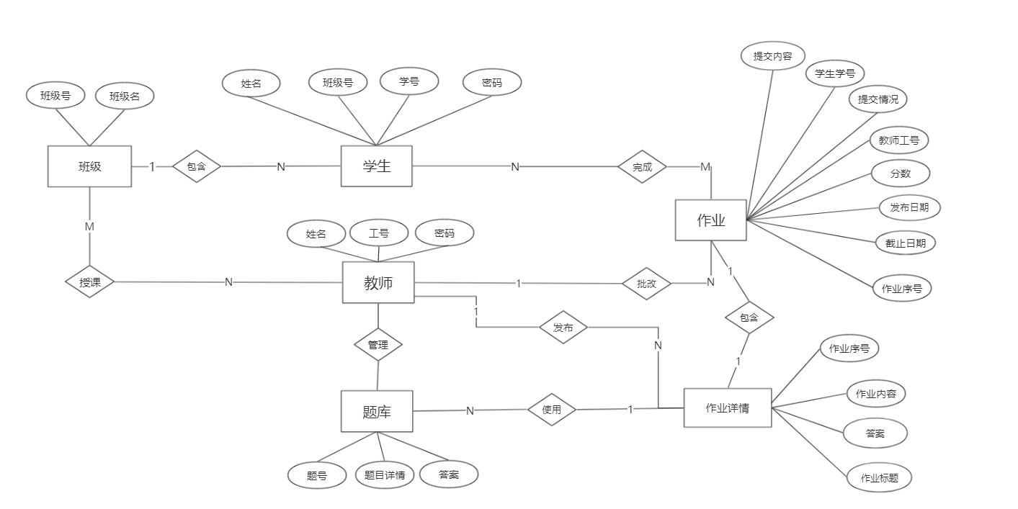

系统实体关系图5-1

数据字典表如下

|  |  |  |
| --- | --- | --- |
| 名称 | 描述 | 定义 |
| 用户表 | 用户的信息 | 用户表=账号+密码+姓名+标识 |
| 管理员表 | 管理员的信息 | 管理员表=账号+密码+姓名 |
| 教师表 | 教师的信息 | 教师表=工号+姓名+性别 |
| 学生表 | 学生的信息 | 学生表=学号+姓名+性别+班级 |
| 班级表 | 班级的信息 | 班级表=班级号+班级名 |
| 题库表 | 题库的信息 | 题库表=题号+标题+详情+答案 |
| 作业表 | 作业的基本信息 | 作业表=作业号+教师号+学号+提交情况+提交内容+发布时间+截止时间+分数 |
| 作业详情表 | 作业的详细信息 | 作业详情表=作业号+作业内容+作业答案 |
| 选课表 | 教师授课信息 | 选课表=课程名+教师号+班级号 |

.数据库表5-1

|  |  |  |
| --- | --- | --- |
| 名称 | 描述 | 字长 |
| 账号 | 用户进行登录的账号 | varchar(255) |
| 密码 | 用户进行登录的密码 | varchar(255) |
| 标识 | 用户登录所进行身份判断的符号 | Int(11) |
| 姓名 | 每个账号对应的姓名 | varchar(255) |
| 学号 | 学生的唯一编号 | varchar(255) |
| 工号 | 教师的唯一编号 | varchar(255) |
| 班级号 | 班级的唯一编号 | Int(11) |
| 班级名 | 班级的名称 | varchar(255) |
| 题号 | 题目的唯一编号 | Int(11) |
| 题目标题 | 每个题目的标题 | varchar(255) |
| 题目详情 | 题目的详细信息 | longtext |
| 题目答案 | 题目对应的答案 | longtext |
| 提交情况 | 该次作业是否已经提交 | int(11) |
| 发布时间 | 作业发布的时间 | datetime |
| 截止时间 | 作业截止的时间 | datetime |
| 分数 | 该次作业所得的分数 | int(11) |
| 作业号 | 作业的唯一编号 | int(11) |
| 作业标题 | 作业的标题 | varchar(255) |
| 作业内容 | 作业的详细内容 | longtext |
| 作业答案 | 作业对应的答案 | longtext |
| 课程名 | 课程的名称 | varchar(255) |

数据字典表5-2